Официальная техническая документация: AIFeedback
1. Описание проекта
AIEduTrack — это интеллектуальная аналитическая система на базе группы ИИ-агентов, предназначенная для автоматизированного формирования индивидуальных образовательных траекторий (ИТО). Проект разработан для нужд государственных гражданских служащих (ГГС) и учитывает методические и инфраструктурные требования Корпоративного университета Санкт-Петербурга.
Система осуществляет глубокий парсинг истории обучения (файлы выгрузок .xlsx) и профиля сотрудника (должность, ИОГВ). На основе этих данных мультиагентный ИИ-конвейер выявляет дефициты компетенций, подбирает релевантные программы повышения квалификации (ППК) и электронные курсы (ЭК) из базы данных, исключает дублирования и генерирует аргументированные обоснования для каждого назначенного курса.
Ключевые инфраструктурные преимущества:
• Agnostic AI (Аппаратная независимость): Нативная поддержка как защищенных локальных моделей (On-Premise через Ollama), так и облачных высокоскоростных API (GigaChat, YandexGPT, Groq).
• Мультиагентная архитектура: Разделение логики на изолированные роли (Аналитик контекста, Куратор траектории, Валидатор, Обоснователь). Все агенты работают на базе единого LLM-ядра, что повышает точность результата и полностью исключает галлюцинации.
• Паттерн Фабрика (LLMFactory): Отказ от монолитных провайдеров в пользу паттерна «Абстрактная фабрика». Обеспечивает отказоустойчивое переключение между нейросетями (Сбер, Яндекс, Локальные) «на лету» благодаря динамической подмене HTTP-клиентов.
• Умный парсинг и экспорт данных: Алгоритмы автоматической обработки Excel-массивов с помощью ClosedXML и модули формирования итоговых отчетов в форматах Excel (.xlsx), Word (.docx) и JSON.
Безопасность, шифрование и оптимизация
Агент спроектирован с учетом строгих требований к защите информации:
- Интеграция государственных сертификатов: для безопасной работы с отечественными ИИ-провайдерами (например, GigaChat от Сбера) требуется наличие корневого сертификата Минцифры РФ. В нашем проекте этот сертификат (russian_trusted_root_ca.crt) уже вшит в ядро системы на уровне Docker-образа. Это гарантирует надежное TLS/SSL-шифрование и работу без ошибок безопасности. Важно: автоматическая поддержка сертификата работает только при запуске проекта через Docker-контейнер. При локальном запуске (без Docker) пользователю потребуется устанавливать сертификат в ОС вручную.
- Безопасное хранение ключей: API-ключи хранятся в изолированном конфигурационном файле (llm_providers.json), защищенном правами доступа Unix (chown app:app) внутри контейнера.
- Оптимизация токенов: Балансировщик нагрузки предотвращает переполнение контекстного окна (Context Overflow) при анализе крупных датасетов, обеспечивая экономию квот платных API.
2. Архитектура системы
Система ИИ-агента построена на базе микросервисной архитектуры:
• Frontend / Backend: ASP.NET Core MVC (C#). Обеспечивает работу веб-интерфейса, парсинг входных данных, маршрутизацию запросов, обработку бизнес-логики и генерацию выходных документов.
• AI Engine (Группа агентов): Изолированный конвейер сервисов (ExplainerAgent, TrajectoryCuratorAgent и др.), взаимодействующий с ИИ через единый интерфейс. Локальные вычисления обрабатываются изолированным сервером Ollama.
• Хранилище конфигураций: Динамическое управление шлюзами нейросетей через llm_providers.json.
3. Технологический стек (Tech Stack)
• Язык разработки: C# 12.0
• Фреймворк: ASP.NET Core 10.0 (MVC)
• Контейнеризация и Оркестрация: Docker, Docker Compose
• Обработка данных и отчетов: ClosedXML (Excel), DocumentFormat.OpenXml (Word), System.Text.Json
• Интерфейс (UI): HTML5, CSS3, Bootstrap 5, асинхронное взаимодействие через JS Fetch API.
4. Технические требования
Требования к серверу (или рабочей станции) зависят от выбранного режима работы нейросети.
Вариант А: Использование внешних API (Groq, GigaChat, OpenAI)
В этом режиме основные вычисления происходят на стороне провайдера.
- Процессор: Любой современный 2-ядерный процессор (от 2.0 ГГц).
- ОЗУ: от 4 ГБ.
- Сеть: Стабильное широкополосное подключение к интернету для отправки запросов к API.
Вариант Б: Использование локальной нейросети (Ollama + Llama 3 8B)
В этом режиме данные не покидают контур организации (высший уровень безопасности), но требуются значительные вычислительные мощности.
- Процессор (CPU): Уровня AMD Ryzen 5 3600 / Intel Core i5 10-го поколения или выше.
- Видеокарта (GPU): От NVIDIA GTX 1660 Ti (строгий минимум 6 ГБ видеопамяти) для аппаратного ускорения генерации токенов (CUDA).
- ОЗУ (RAM): 16 ГБ и более.
- Диск: SSD-накопитель, минимум 10 ГБ свободного места (3 ГБ под базовый образ оркестратора + 4.7 ГБ под веса модели Llama 3).
5. Инструкция для первичной настройки (Для администратора)
Управление подключенными нейросетями физически хранится в файле AIEduTrack /llm_providers.json. Администратор может выбрать один из двух способов развертывания проекта:
Способ 1. Развертывание через Docker Compose (Рекомендуемый)
Этот способ гарантирует воспроизводимость окружения и изолирует ИИ от хост-системы.
- Убедитесь, что установлен Docker Desktop и порты 8080 и 11434 свободны.
- Склонируйте репозиторий с GitHub
git clone https://github.com/LittleSangwoo/AIEduTrack.git
- В корневой папке проекта выполните команду для сборки образов:
docker-compose up -d --build
(для того,чтобы убедиться, что Вы в нужной директории, выполните команду ls и найдите файл docker-compose.yml. В случае, если Вы не видите этот файл, спуститесь ниже (чаще всего) или выше по проекту)
ВНИМАНИЕ!! По состоянию на 26.08.2026 для первичного скачивания официального образа ollama/ollama с Docker Hub может потребоваться включенный VPN!
Для инициализации локальной нейросети выполните загрузку модели в изолированный том:
docker exec -it aiedutrack-ollama-server-1 ollama run llama3
- После выполнения этих действий перейдите по адресу: http://localhost:8080. Там будет находиться веб-приложение. Перейти в неё можно также через Docker контейнер.
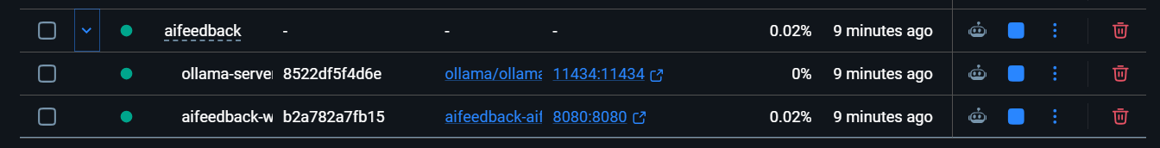
Способ 2. Локальное развертывание (Visual Studio + Native Ollama)
Используется для разработки, отладки или работы на машинах без поддержки виртуализации Docker.
- Установите Ollama для Windows/Linux с официального сайта.
- Откройте командную строку и скачайте модель: ollama run llama3.
- Оставьте Ollama работать в фоновом режиме (иконка в трее).
- Откройте файл AIEduTrack.sln в Visual Studio.
- В качестве профиля запуска выберите AIEduTrack (https/http, не Docker) и запустите проект.
6. Руководство пользователя
6.1. Начало работы и загрузка данных
• Откройте веб-интерфейс программы AIEduTrack в браузере (по умолчанию http://localhost:8080).
• На главной странице выберите подходящий режим работы с помощью переключателя: «У меня есть ID / ФИО» (для действующих сотрудников с историей обучения) или «Я новый ггс» (для новых пользователей), либо выберите режим методиста, если Вы им являетесь.
• Заполните необходимые поля в режиме ггс:
В режиме действующего сотрудника введите свой идентификатор (система автоматически произведет поиск вашего профиля и истории в базе данных).
В режиме нового сотрудника укажите вашу текущую должность и ведомство (ИОГВ).
• В выпадающем списке «ИИ-движок» выберите нейросеть, которая будет обрабатывать ваш запрос (доступны отечественные, зарубежные и локальные модели, в зависимости от конфигурации системы).
• Нажмите кнопку «Получить мою траекторию» и дождитесь окончания работы конвейера ИИ-агентов.
6.2. Работа с индивидуальным маршрутом обучения
• После завершения анализа на экране появится панель с вашей индивидуальной образовательной траекторией (ИТО), оформленная в виде интерактивного таймлайна (схемы).
• Изучите предложенные программы повышения квалификации (ППК) и электронные курсы (ЭК). Алгоритмы системы уже проанализировали вашу историю и гарантированно исключили из маршрута те курсы, которые были пройдены вами ранее.
• Ознакомьтесь с карточкой каждого курса: в ней указаны название, тип программы (ППК/ЭК), подробное описание курса и перечень профессиональных компетенций, которые будут развиты в процессе обучения.
6.3. Анализ обоснований ИИ-агентов
• Обратите особое внимание на блок «Почему рекомендовано» внутри карточки каждого курса. Это результат работы специализированного ИИ-агента.
• Нейросеть генерирует персональное текстовое объяснение: она аргументированно связывает выбранный курс с вашей текущей должностью, спецификой вашего ИОГВ и опытом прохождения аналогичных программ другими государственными служащими.
• Маршрут выстроен ИИ-куратором в логичную последовательность, позволяя планомерно закрывать дефициты компетенций.
6.4. Экспорт результатов
• Для сохранения сформированной траектории на ваше устройство воспользуйтесь панелью ярких кнопок в верхней части экрана (над списком курсов).
• Нажмите «Excel» для выгрузки маршрута в виде структурированной таблицы (используется для отчетности и анализа работы ИИ-агентов).
• Нажмите «Word» для скачивания текстового документа с детальным описанием траектории, оформленного по стандартам и готового к печати или согласованию с методистом.
• Нажмите «JSON» для получения файла с сырыми данными, если требуется машинная обработка маршрута или его программная интеграция в другие системы электронного обучения (СДО).
⚠️ ПРЕДУПРЕЖДЕНИЕ О ЛИМИТАХ: При работе с бесплатными внешними API (например, Groq) существуют строгие лимиты на количество токенов в минуту (TPM). Если вы загружаете массивный Excel-файл на несколько тысяч ответов, облачное API может отклонить запрос из-за превышения объема текста. В таких случаях настоятельно рекомендуется переключаться на локальную или корпоративную нейросеть, не имеющую ограничений по TPM.
6.5. Настройка ИИ-провайдеров
В меню по кнопке «Шлюзы ИИ» осуществляется управление конфигурацией подключенных нейросетей. Система поддерживает динамическое добавление и переключение языковых моделей. При заполнении карточки провайдера необходимо строго соблюдать следующие технические параметры:
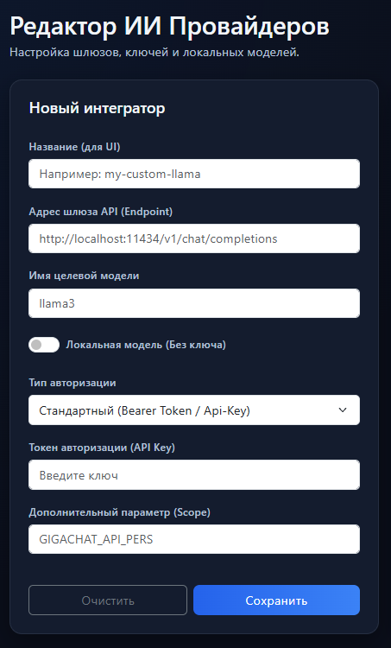
- Условное название: Пользовательское наименование провайдера, которое будет отображаться в графическом интерфейсе системы (например, «Локальная Llama 3», «Yandex Cloud» или «Groq API»). Сюда можно написать что угодно, оно будет отображаться в активных конфигурациях.
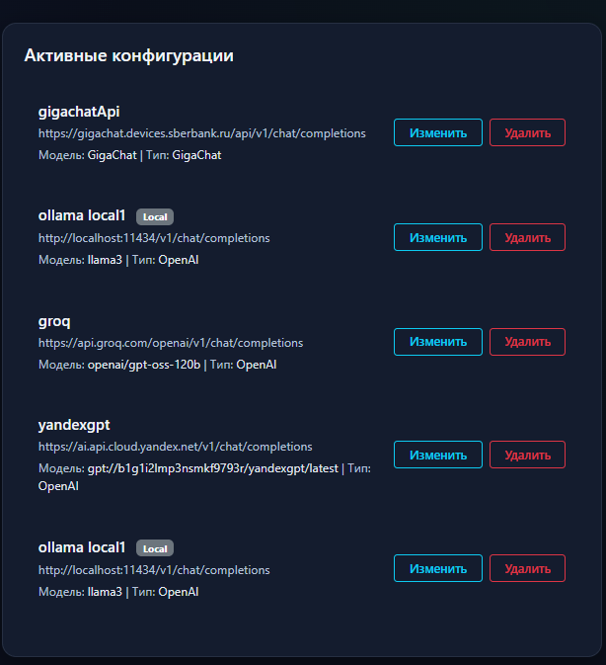
Адрес шлюза API (Endpoint):
Точный URL-адрес целевого сервера, обрабатывающего запросы.
- Для экосистемы Yandex.Cloud:
https://ai.api.cloud.yandex.net/v1/chat/completions
- Для внешних облачных сетей (Groq): https://api.groq.com/openai/v1/chat/completions (согласно официальной документации поставщика).
- Для изолированной Docker-инфраструктуры (Ollama): http://ollama-server:11434/v1/chat/completions (при развертывании ИИ-модуля внутри контейнера).
- Для нативной службы Ollama (на хост-ОС Windows): (http://127.0.0.1:11434/v1/chat/completions) либо (http://host.docker.internal:11434/v1/chat/completions), если веб-ядро запущено в Docker, а Ollama работает на хосте).
Имя целевой модели: Системный идентификатор нейросети (Строго соблюдайте регистр! Для локальных сетей и Groq используются маленькие буквы).
- Ollama: llama3 (или другое имя из консоли ollama list).
- Groq: openai/gpt-oss-120b (по документации API).
- Yandex: Полный URI модели (например, gpt://<folder-id>/yandexgpt/latest).
Локальное развертывание (Без ключа): Включите этот тумблер для автономных сетей (Ollama). Поля ввода ключей и авторизации будут скрыты.
Тип авторизации:
- Стандартный (Bearer Token / Api-Key): Выбирается для Groq, Yandex Cloud и других API.
- Сбер GigaChat: Выбирается только для сети Сбера. При этом открывается дополнительное поле Scope.
Настройка Сбер GigaChat:
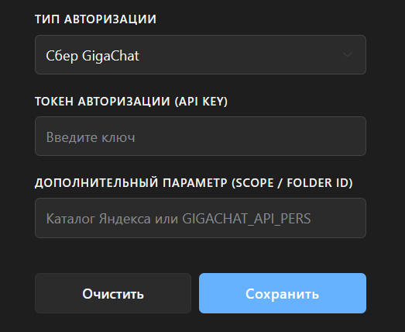
- Выберите тип провайдера «Сбер GigaChat».
- В поле Токен Авторизации (API KEY) вставьте ключ из личного кабинета разработчика Сбера (длинная строка, начинающаяся на MDE...). Не используйте Client ID или Client Secret по отдельности.
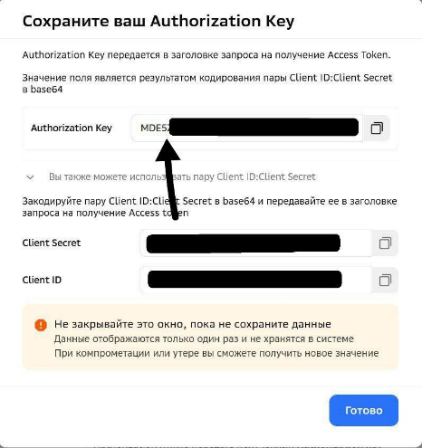
- Поле Scope (Тип доступа) можно оставить пустым, система автоматически применит стандартный профиль GIGACHAT_API_PERS. Укажите тот, который стоит в вашем личном кабинете.
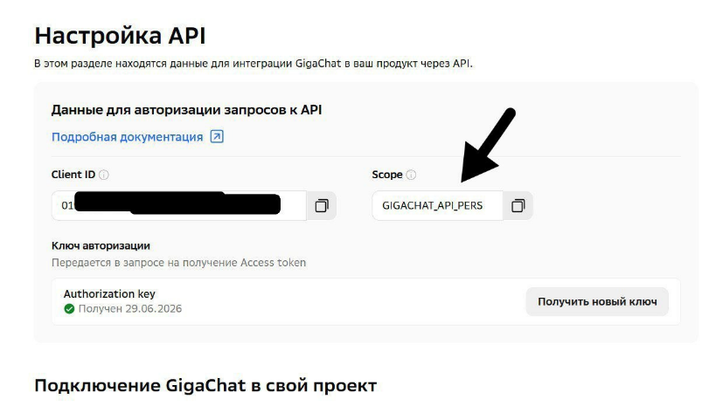
Имя целевой модели (ModelName): Самое критичное поле! Это технический идентификатор нейросети на сервере. Обязательно указывайте с маленькой буквы!
- Для локальных сетей: Введите в консоли ollama list и скопируйте имя из столбца NAME (например, llama3).
- Для GigaChat: Используйте стандартное имя GigaChat или GigaChat-Pro.
- Для внешних (Groq): Строго по документации провайдера (например, openai/gpt-oss-120b).
7. Интеграция ИИ (AI & LLM Layer) и Логика агента
AIEduTrack использует мульти-агентный подход (Multi-Agent System) с разделением зон ответственности и динамическими системными промптами. Вся группа агентов работает поверх единого выбранного LLM-движка, переключаясь через паттерн LLMFactory. В зависимости от этапа формирования траектории, активируются разные роли:
- Аналитик контекста (ContextAnalyzerAgent): Оценивает профиль ГГС (должность, ИОГВ) и историю обучения.
- Куратор траектории (TrajectoryCuratorAgent): Подбирает релевантные ППК и ЭК из базы, сопоставляя их с дефицитами компетенций.
- Валидатор (ValidatorAgent): Проверяет маршрут на логичность и гарантирует отсутствие пройденных курсов.
- Обоснователь (ExplainerAgent): Генерирует аргументированный текст для пользователя, объясняя, почему назначен конкретный курс.
Поддерживаемые модели ИИ по умолчанию:
- Ollama (Llama 3 8B / Saiga): Роль — полная автономность и конфиденциальность. Обрабатывает чувствительные данные профилей госслужащих локально (On-Premise), умещаясь в видеокарты среднего сегмента (от 6 ГБ VRAM).
- GigaChat (Сбер): Роль — глубокий семантический анализ на русском языке. Идеально понимает терминологию госсектора (ГГС, ИОГВ) и обрабатывает данные в защищенном контуре РФ (152-ФЗ).
- Groq API (Llama-3-70B): Роль — сверхбыстрая обработка (LPU acceleration). Мгновенно выстраивает маршруты даже при большой нагрузке на систему.
- YandexGPT: Роль — резервный канал для работы с огромными контекстами (например, при загрузке полного реестра образовательных курсов).
8. Рекомендации по дальнейшему внедрению ИИ
Для масштабирования системы рекомендуется рассмотреть следующие модели искусственного интеллекта в зависимости от инфраструктурных возможностей Корпоративного университета:
8.1. Рекомендуемые локальные нейросети (Высокая приватность)
• Saiga Llama 3 (Илья Гусев): Настоятельная рекомендация для интеграции. Это модель Llama 3, специально дообученная (fine-tuned) на качественных русскоязычных текстах. Безупречно генерирует тексты для агента-обоснователя, используя правильную деловую лексику и методические термины без случайного переключения на английский язык.
• Qwen 2.5 (7B / 14B): Открытая модель от Alibaba. Показывает феноменальные результаты в логическом анализе данных и структурировании ответов в строгий JSON. Быстро работает даже на видеокартах среднего уровня, идеально справляясь с задачей точного сопоставления компетенций и курсов.
• Mistral-Nemo (12B): Компромисс между скоростью и объемом контекста. Позволяет загружать в системный промпт огромные массивы Excel-каталогов с описаниями ППК и ЭК без потери качества генерации и галлюцинаций.
8.2. Рекомендуемые внешние API (Высокая скорость и мощность)
• Groq API (Бесплатно / Дешево): Предлагает аппаратное ускорение на LPU. Предоставляет доступ к тяжелой модели Llama-3-70B. Выдает результат мгновенно (до 800 токенов в секунду), что идеально для массовой генерации траекторий при наплыве новых сотрудников, однако требует VPN на территории РФ.
• GigaChat API от Сбера (Корпоративный сегмент): Оптимальный выбор для государственных учреждений. Полное соответствие законам РФ о хранении данных, встроенная поддержка корневых сертификатов Минцифры, безупречный русский деловой язык и готовая экосистема для B2B-интеграций в закрытый контур.
• YandexGPT: Отлично работает с длинными русскоязычными контекстами. Имеет удобную тарификацию за тысячу токенов и уверенно справляется с задачами фильтрации и валидации образовательных маршрутов по каталогам.
9. Устранение типичных неполадок
Проблема | Возможная причина | Решение
Подключение не установлено, т.к. конечный компьютер отверг запрос на подключение. (127.0.0.1:11434) | Имя модели в настройках не совпадает с тем, что скачано на сервер. | Проверьте поле «Имя целевой модели». Запустите ollama list для сверки.
Ошибка: Connection refused | Веб-сайт не видит сервер Ollama. Порт закрыт или неверный IP. | Проверьте Endpoint в настройках. Убедитесь, что Ollama запущена.
Не сохраняются новые настройки | Проблема с правами доступа к llm_providers.json внутри Docker. | Убедитесь, что в Dockerfile корректно прописана команда chown для выдачи прав приложению.
Не удалось получить токен Сбера: code 6 (credentials doesn't match db data). | Ключ авторизации был перевыпущен в личном кабинете Сбера, или скопировано неверное поле (например, Client ID вместо Авторизационных данных). | Сгенерируйте новый Client Secret на портале Сбера, скопируйте новую строку «Авторизационные данные» (начинается на MDE...) и создайте провайдера в системе заново.
10. Контакты разработчиков
Команда: Кодовый альянс
Учебное заведение: СПб ГБПОУ «Петровский колледж»
- Full-stack разработчик: Шевцова Варвара Валентиновна
https://github.com/LittleSangwoo
- Full-stack разработчик: Волкова Елизавета Сергеевна
https://github.com/Lizaka666
Данный проект является исключительной интеллектуальной собственностью его разработчиков.

